鳥羽商船高専連携協力会入会申込書

鳥羽商船高専連携協力会会長 殿

鳥羽商船高専連携協力会に下記のとおり入会します。
記
申込日 | 年 月 日
申込  企業名等 | 法人･団体･企業会員（年会費1口30,000円）  （ふりがな）  企業名等  （ふりがな）  代表者職・氏名
申込  企業名等 | 個人会員（年会費1口5,000円）  （ふりがな）  氏 名
申込  企業名等 | 特別会員（地方公共団体及び公益法人等 会費無料）  （ふりがな）  機関名等  （ふりがな）  代表者職・氏名
担当者  連絡先 | （ふりがな）  所属・氏名  住所 〒 －  TEL ( ) FAX ( )  e-mail ＠
年会費  口数 | 口 金額 円

※太枠内をご記入または、入会申込フォームよりお申込みいただきますようお願いいたします。
後日、年会費納入につきまして、ご案内いたします。
入会申込フォームURL：
https://forms.office.com/r/JA9XaPetFM
〒 517-8501 三重県鳥羽市池上町1番1号
鳥羽商船高専地域連携協力会事務局
（鳥羽商船高等専門学校 総務課 企画･地域連携係内）
TEL: 0599-25-8402
FAX: 0599-25-8026
e-mail: soumu-kikaku@toba-cmt.ac.jp

【申込書送付先】
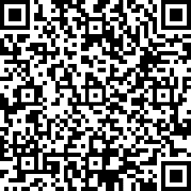
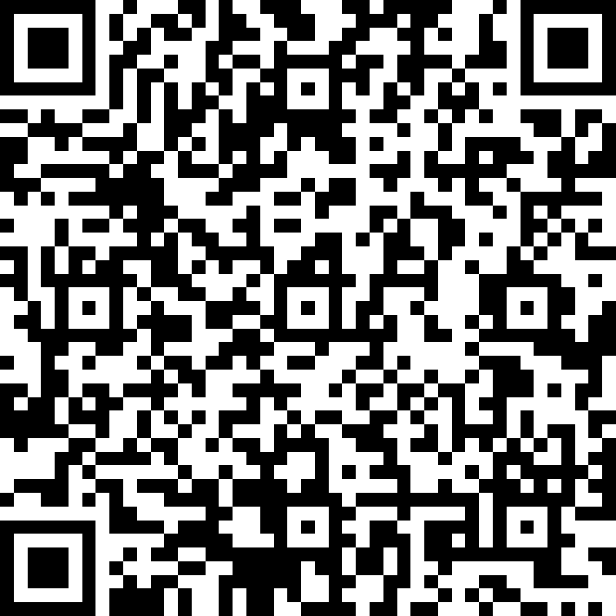
申込用フォームQRコード

